Phần 1: Các lệnh cơ bản thao tác với Docker
1. docker –version
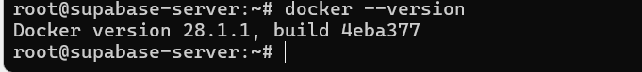
2. docker run hello-world
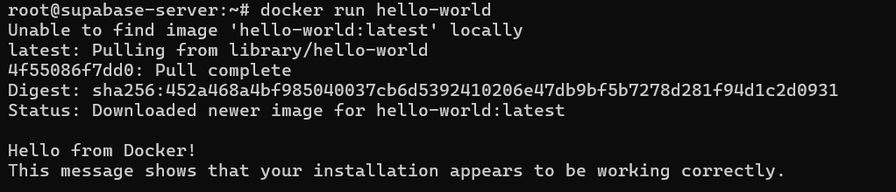
3. docker pull nginx
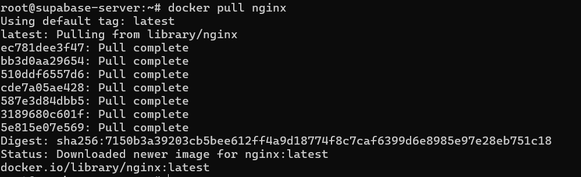
4. docker images
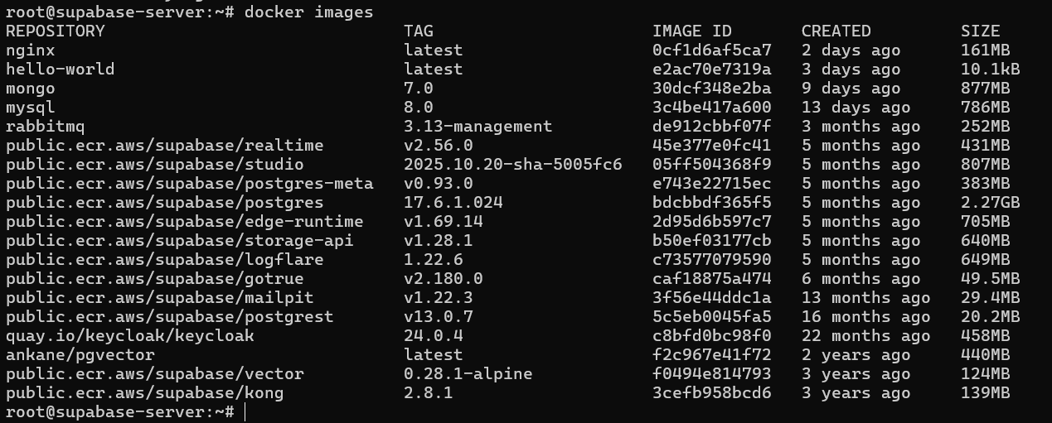
5. docker run -d nginx
6. docker ps
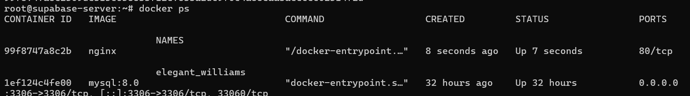
7. docker ps -a
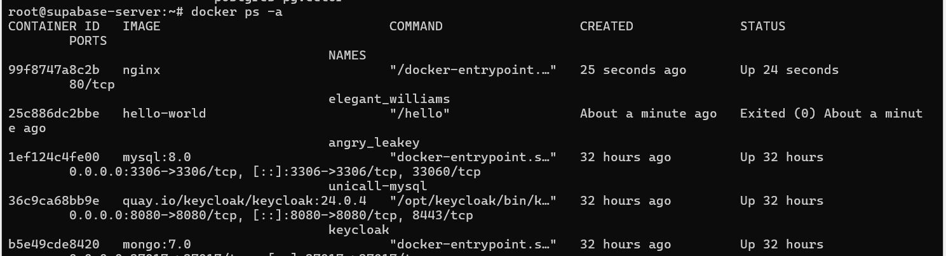
8. docker logs <container_id>
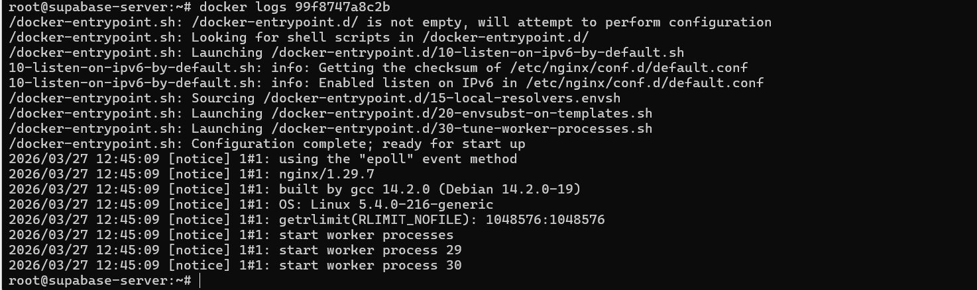
9. docker exec -it <container_id> /bin/sh
10. docker stop <container_id>
11. docker restart <container_id>
12. docker rm <container_id>
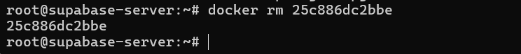
13. docker container prune
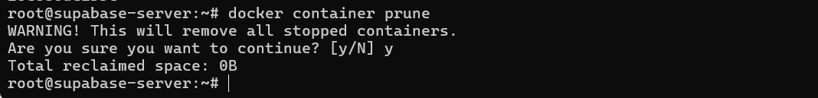
14. docker rmi <image_id>
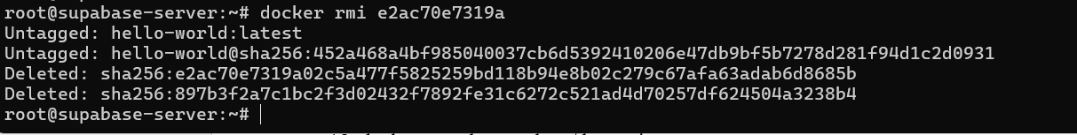
15. docker image prune -a
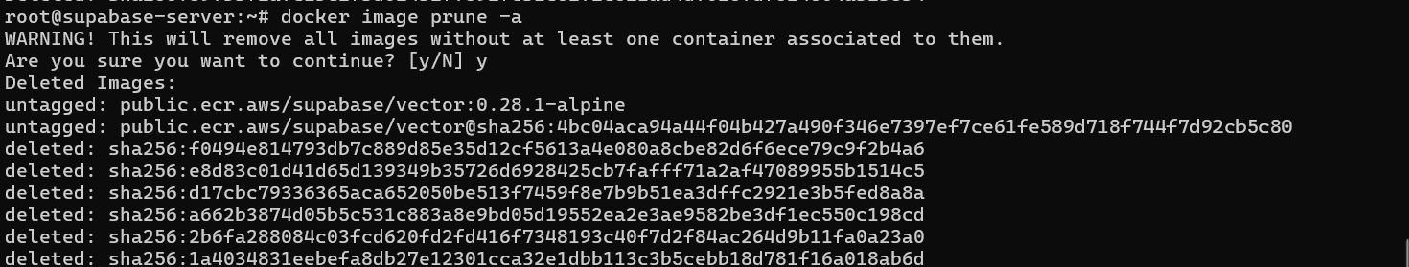
16. docker run -d -p 8080:80 nginx
17. docker inspect <container_id>
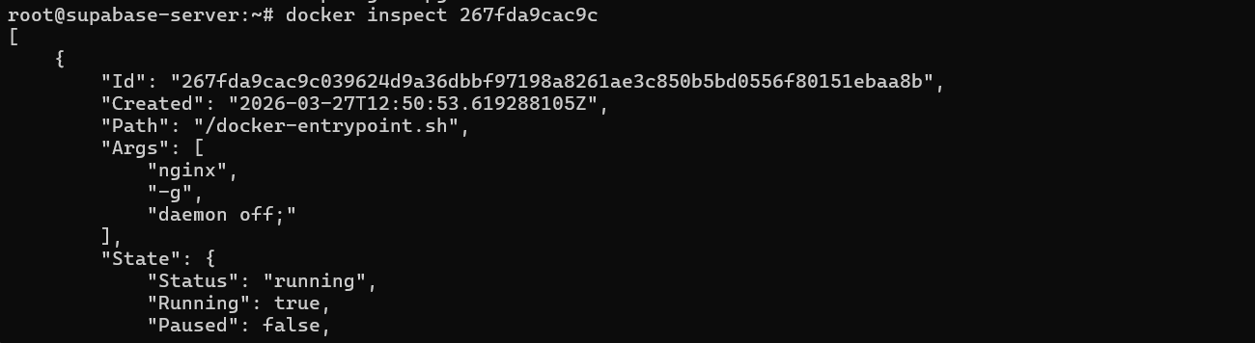
18. docker run -d -v mydata:/data nginx
19. docker volume ls
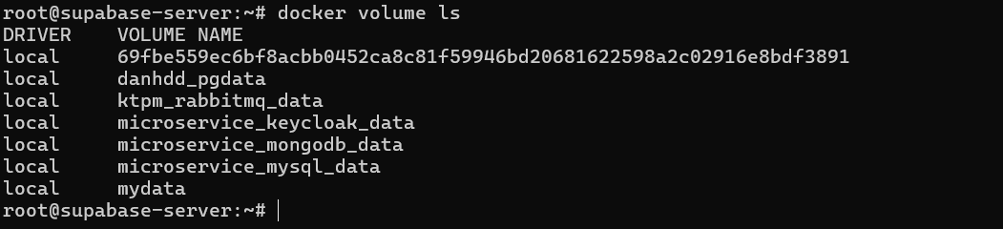
20. docker volume prune
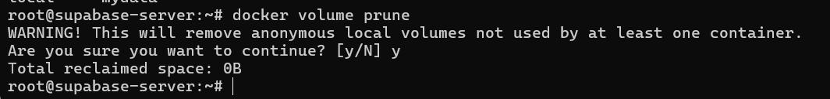
21. docker run -d --name my_nginx nginx
22. docker stats
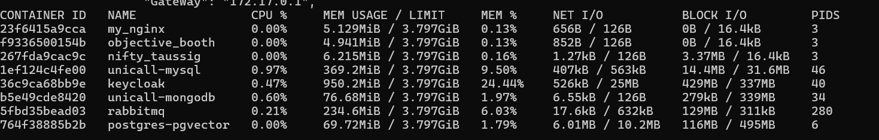
23. docker network ls
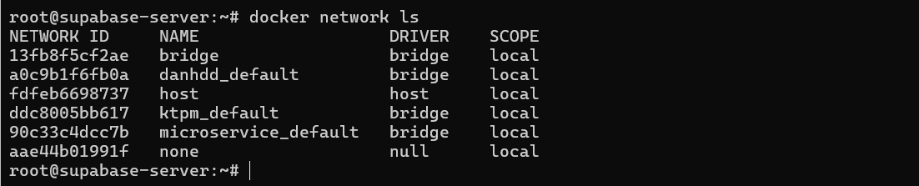
24. docker network create my_network
25. docker run -d --network my_network --name my_container nginx
26. docker network connect my_network my_nginx
27. docker run -d -e MY_ENV=hello_world nginx
28. docker logs -f my_nginx
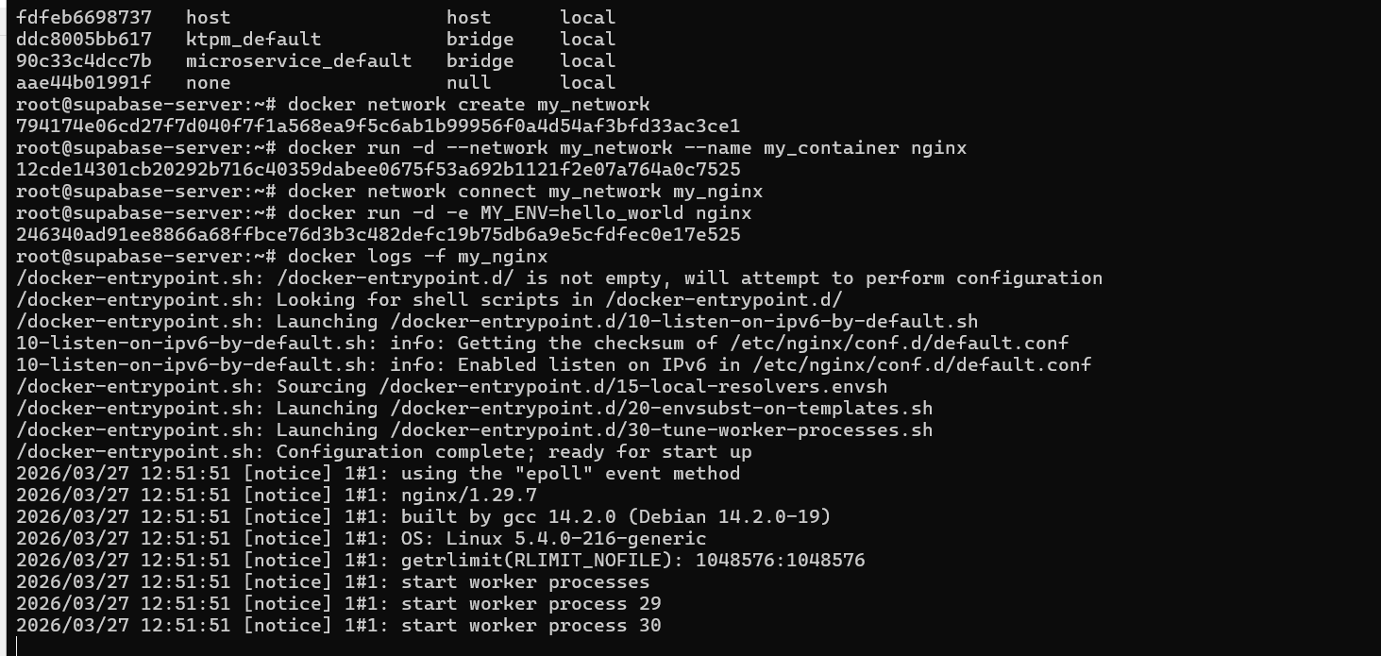
29. FROM nginx
30. COPY index.html /usr/share/nginx/html/index.html
31. docker build -t my_nginx_image .
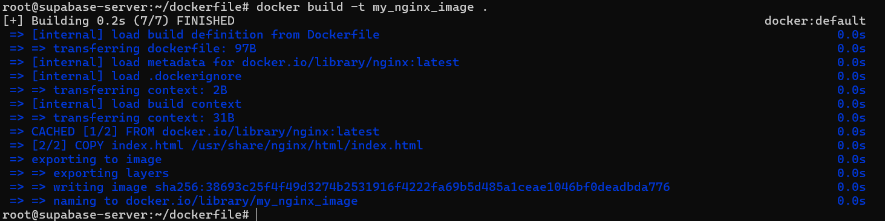
32. docker run -d -p 8080:80 my_nginx_image

Phần 2: Thao tác với Dockerfile
1. Bài 1: Tạo Dockerfile chạy một ứng dụng Node.js đơn giản
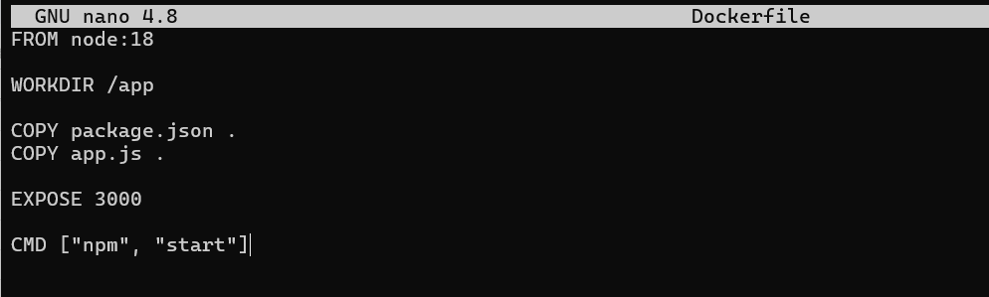
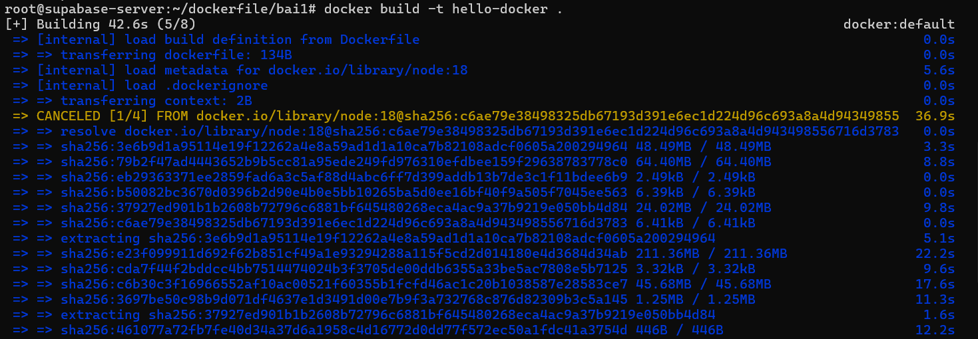
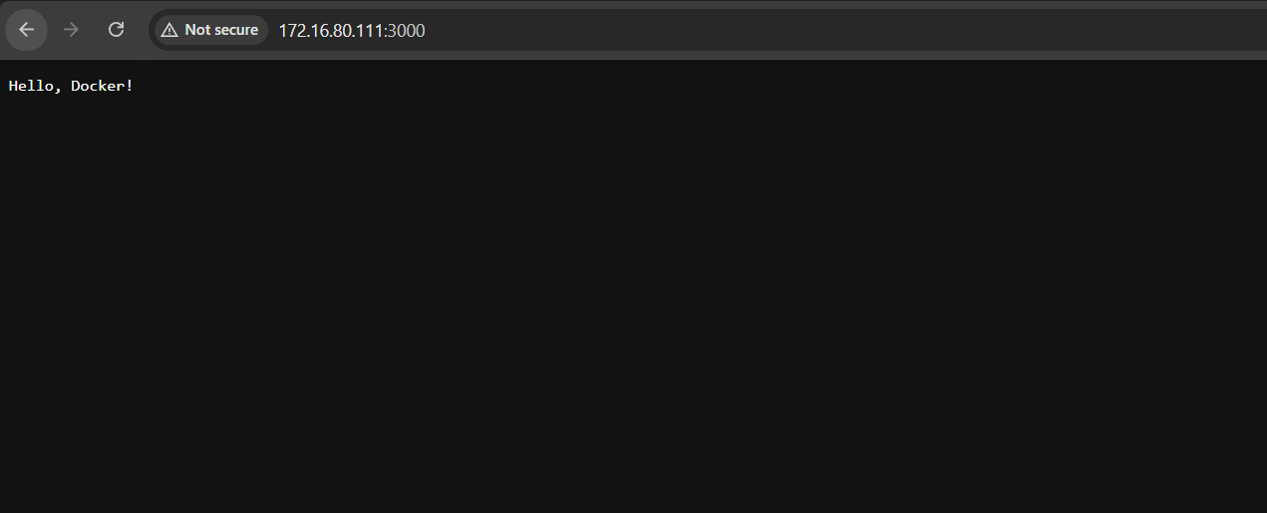

2. Bài 2: Tạo Dockerfile chạy một ứng dụng Python Flask
